**AVSLUTNINGSTUR FOR SENIORGRUPPA  TIL LERBERGSETRA**

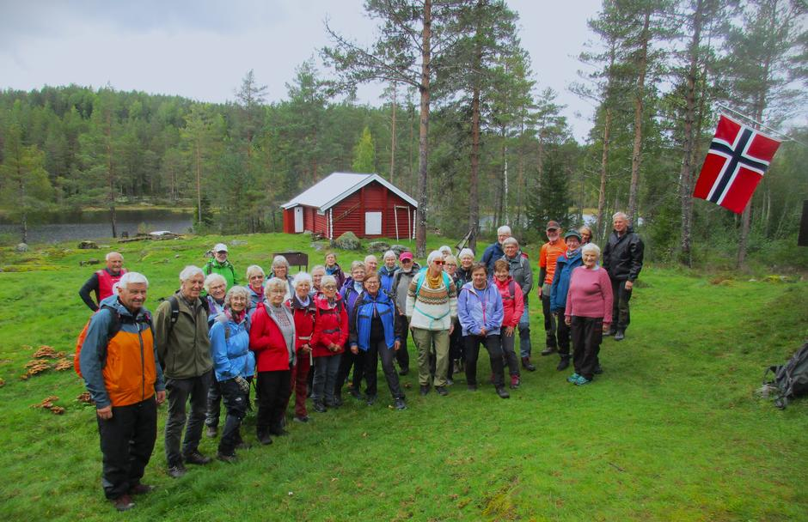

Alle samlet på Lerbergsetra. Foto: Brit Olaug Monserud

33 deltok på turen tirsdag 19. september.

Erik Monserud var turleder, fin rusletur inn til Lerbergsetra – nesten så sola titta fram. Turfølget gikk videre til en gammel hoppbakke, mens noen var igjen og hadde kjøkkentjeneste. Ved hoppbakken var det en av turdeltagerne, Knut Kristiansen, som kunne fortelle litt om sine hopp i denne bakken!

Vel tilbake på koia satte noen seg ute, og noen satt inne. Vi kosa oss med pølser og lompe som vi hadde fått av DNT Ringerike, tusen takk! Flere av våre deltagere hadde bakt gode kaker, tusen takk til dere og.

Axel Holt fortalte eventyr, som han er veldig flink til. Finn Granum tok et stev for oss, riktig moro!

Det var flere som aldri hadde sett den koselige koia vår. Nå sier vi takk for i år og håper vi treffes til neste år!

Referat ved Brit Olaug Monserud.

Skrevet 14. oktober 2023